Fachcurriculum Mathematik Klasse 9: mathe.delta 9 für Berlin und Brandenburg
mathe.delta 9 (ISBN 978-3-661-61109-9) Lösungsband 9 (ISBN 978-3-661-61129-7) click & teach 9 (BN 611291)
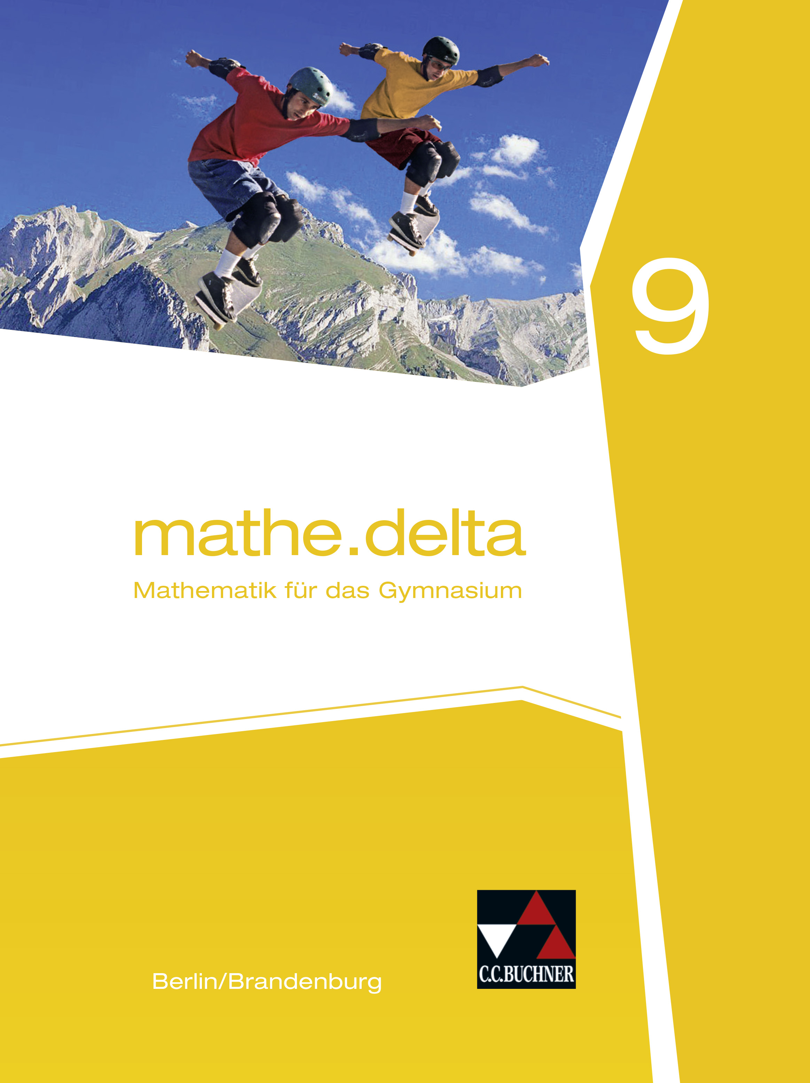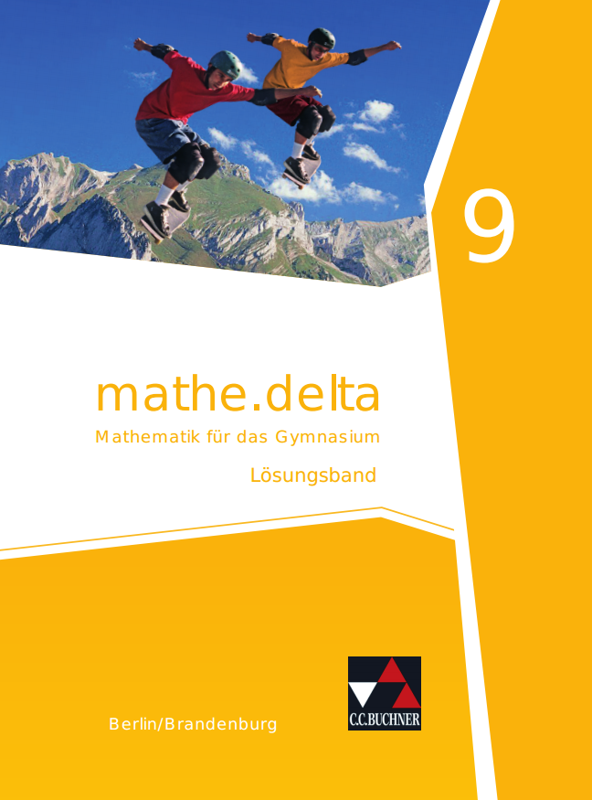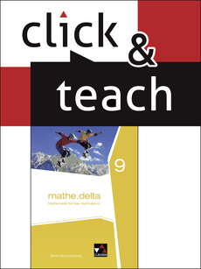
Vorbemerkungen:
Im Fachcurriculum Mathematik wird aufgezeigt, wie das Schulbuchwerk mathe.delta 9 kompetenzorientierten Mathematikunterricht konkret umsetzt. Dabei werden als Kompetenzen vor allem die inhaltsbezogenen Kompetenzen entsprechend des neuen Rahmenlehrplans 2017 aufgeführt und es wird verdeutlicht, wo und wie sie in mathe.delta 9 eine Rolle spielen. Da mathematische Kompetenzen im Wesentlichen durch Aufgaben erworben werden, und da eine Aufgabe auch zur Förderung mehrerer Kompetenzen beitragen kann, finden Sie in mathe.delta eine Fülle von Aufgaben, die nicht selten nahezu alle Kompetenzen ansprechen; daher wird an dieser Stelle auf eine Angabe der bedienten prozessbezogenen Kompetenzen verzichtet. Detaillierte Angaben dazu sind im Lösungsband 9 sowie in click & teach 9 zu finden.
Darüber hinaus finden sich im Fachcurriculum Mathematik Hinweise darauf, wie die fachübergreifende Kompetenzentwicklung umgesetzt wird; dies geschieht insbesondere auf den Themen- und Werkzeug-Doppelseiten und wird im Fachcurriculum in Klarheit herausgearbeitet.

Kapitel 1: Rechnen mit Potenzen und Wurzeln (Stundenzahl: 20 h)
mathe.delta 9 | Fachübergreifende Kompetenzen  des Rahmenlehrplans | Inhaltsbezogene Kompetenzen  des Rahmenlehrplans
1.1 Potenzen  -> Wiederholung: Potenzen mit rationaler Basis  1.2 Zehnerpotenzen  -> Potenzen mit Basis 10  -> Positive und negative Exponenten  -> Einheitenvorsätze  1.3 Potenzgesetze  -> Potenzen mit gleicher Basis  -> Potenzen mit gleichem Exponenten  1.4 Kubikwurzel  -> Kubikwurzel als Umkehrung kubischen Potenzierens  1.5 Die Menge der reellen Zahlen  -> Zahlbereichserweiterung  -> Irrationale Zahlen  1.6 Rechnen mit reellen Zahlen  -> Rechengesetze  -> Rationale Exponenten  Themenseite - Näherungsverfahren  -> Verschiedene Arten von Näherungsverfahren kennenlernen und anwenden | Medienbildung  Medienbildung  Medienbildung, Sprachbildung | Leitidee Zahlen und Operationen  * Beschreiben von Kubikwurzel als Umkehrung der Potenzschreibweise (F)  * Nennen von Pi und einiger Quadratwurzeln natürlicher Zahlen als Beispiele für irrationale Zahlen (G)  * Angeben von Näherungswerten für reelle Zahlen (G)  * Vergleichen und Ordnen von reellen Zahlen über Näherungswerte (G)  * sachgerechtes Runden von reellen Zahlen (G)  * Untersuchen und Beschreiben der Teilmengenbeziehungen aller bisher bekannten Zahlenbereiche (G)  * Erweitern der bisher behandelten Zahlenbereiche auf die reellen Zahlen (G)  * Prüfen und Übertragen der bekannten operativen Strategien und Verfahren auf das Rechnen mit reellen Zahlen (G)  * Nutzen, Darstellen und Beschreiben der Potenzgesetze für Potenzen mit ganzzahligen Exponenten (G)  * Ausführen von Rechnungen und Überschlagsrechnungen im Kopf unter Nutzung von Rechengesetzen zum vorteilhaften Rechnen (auch im Bereich der reellen Zahlen) (G)  * angemessenes Verwenden ganzer, rationaler und reeller Zahlen zur Darstellung mathematischer Situationen (H)  * situationsangemessenes Darstellen von Zahlen als Brüche, Dezimalzahlen, Prozentzahlen und in Zehnerpotenzschreibweise (H)  * Beschreiben und Reflektieren eines Verfahrens zur Einschachtelung von Quadratwurzeln oder Pi (H)  * Wechseln der Darstellungsform für Ausdrücke der Form $\sqrt[d]{a^{c}}=a^{c/d}$ (H)  * Zusammenfassen von Termen mit Wurzeln unter Nutzung der Potenzgesetze (H)  * Begründen der Wurzelgesetze mithilfe der Potenzgesetze (H)  Leitidee Größen und Messen  * situationsangemessenes Nutzen von Einheiten zu Größen (auch bei sehr großen und sehr kleinen Größenangaben) (G)  * Erweiterung der Nutzung der Zehnerpotenzen zur Beschreibung von Einheitenvorsätzen von Nano bis Tera im Anwendungsbezug (G)  * Systematisierung der bisherigen Kenntnisse über Größen und ihrer Einheiten sowie die Beziehungen zwischen den verschiedenen Größen (auch aus verschiedenen Unterrichtsfächern) unter Einbeziehung der Zehnerpotenzen (G)

Kapitel 2: Quadratische Funktionen (Stundenzahl: 25 h)
mathe.delta 9 | Fachübergreifende Kompetenzen  des Rahmenlehrplans | Inhaltsbezogene Kompetenzen  des Rahmenlehrplans
2.1 Die Normalparabel  -> Normalparabeln zeichnen  -> Zeichenschablone herstellen  -> Punktprobe  2.2 Parallelverschiebung von Parabeln  -> Verschiebung entlang der x-Achse: f(x) = (x + d)²  -> Verschiebung entlang der y-Achse: f(x) = x² + e  -> Scheitelpunktbestimmung: S(-d|e)  2.3 Stauchung und Streckung von Parabeln  -> Einfluss des Parameters a: f(x) = ax²  -> Funktionen der Form f(x) = ax² + e  2.4 Scheitelpunkt- und Normalform  -> Scheitelpunktform: f(x) = (x + d)² + e  -> Normalform: f(x) = x² + px + q  -> Umformung zwischen den verschiedenen Darstellungsformen  2.5 Eigenschaften quadratischer Funktionen  -> Eigenschaften wie Monotonie, Symmetrie, Nullstellen, Form… betrachten  2.6 Aufstellen von Parabelgleichungen  -> Ermittlung der Parameter und Aufstellen der Funktionsgleichung in verschiedenen Darstellungsformen  2.7 Quadratische Funktionen im Alltag  -> Berechnungen im Anwendungskontext  Werkzeug: Mindmap  -> Vorgehensweise zur Erstellung eines Mindmap kennenlernen und anwenden  Themenseite - Kugelstoßen  -> Analysieren von Flugkurven beim Kugelstoßen | Medienbildung  Medienbildung  Übergreifende Themen  Übergreifende Themen, Medienbildung | Leitidee Gleichungen und Funktionen  * Bestimmen und Beschreiben von Merkmalen (Definitionsbereich, Wertebereich, Form des Graphen, Schnittpunkte mit den Koordinatenachsen, Einfluss der Parameter auf den Verlauf des Graphen (Streckung, Stauchung, Verschiebung), Symmetrie, ggf. Öffnungsrichtung, Scheitelpunkt, Periodizität) folgender Funktionstypen:  − quadratische Funktionen der Form y = a (x + d)² + e (G)  * Darstellen von Zuordnungen und Funktionen (auch quadratische Funktionen) im Koordinatensystem (auch bei verschiedenen Einheiten und Einteilungen der Koordinatenachsen) (G)  * Übersetzen zwischen sprachlicher, tabellarischer und grafischer Form sowie Funktionsgleichung der bekannten Funktionen (G)  *Gegenüberstellen der entsprechenden Eigenschaften der bekannten Funktionstypen  (quadratische Funktionen) und Systematisierung der Funktionstypen (G)  * Nutzen der Eigenschaften der bekannten Funktionen zum Modellieren von Problemstellungen (z. B. bei Bauwerken und Wurfparabeln, bei Wachstums- und Zerfallsprozessen bzw. bei periodischen Vorgängen wie Schwingungen) auch mithilfe von Tabellenkalkulation (G)  * Bestimmen und Beschreiben von Merkmalen von Funktionen, auch folgende Funktionstypen:  − quadratische Funktionen der Form y = a x² + b x + c (H)  * Wechseln zwischen Funktionsgleichung und sprachlicher, tabellarischer sowie grafischer Form von Funktionen (bei quadratischen Funktionen auch Darstellung als Produkt von Linearfaktoren) (H)

Kapitel 3: Quadratische Gleichungen (Stundenzahl: 25 h)
mathe.delta 9 | Fachübergreifende Kompetenzen  des Rahmenlehrplans | Inhaltsbezogene Kompetenzen  des Rahmenlehrplans
3.1 Quadratische Gleichungen der Form x² + q = 0  -> Grafisches und rechnerisches Lösen einfacher quadratischer Gleichungen  -> Angeben der Lösungsmenge  3.2 Quadratische Gleichungen der Form x² + px + q = 0  -> Umformen in Normalform auf grafischem und rechnerischem Wege  -> Vorgehen bei Sonderfällen  3.3 Lösungsformel für quadratische Gleichungen  -> Lösen quadratischer Gleichungen mit der Lösungsformel (p-q-Formel)  -> Anzahl der Lösungen über Diskriminante ermitteln, auch unter Berücksichtigung einer Formvariablen  -> Satz von Vieta  3.4 Wurzelgleichungen  -> Wurzelgleichungen umformen und lösen  3.5 Systeme quadratischer Gleichungen  -> Grafisches und rechnerisches Lösen quadratischer Gleichungssysteme  Themenseite – Parabeln in Sport und Freizeit  -> Untersuchung gemeinsamer Punkte von einer Parabel und einer Gerade | Medienbildung | Leitidee Gleichungen und Funktionen  * Übersetzungen zwischen verschiedenen Darstellungen (symbolisch, grafisch, sprachlich, auch in Kontexten) von Termen, Gleichungen (auch für quadratische Zusammenhänge) und linearen Gleichungssystemen mit zwei Variablen (G)  * Lösen von Gleichungen (auch quadratische Gleichungen der Form d = ax² + bx + c ) durch systematisches Probieren, rechnerisch und grafisch (G)  * grafisches Darstellen von Gleichungssystemen (auch mit quadratischen Gleichungen) (H)

Kapitel 4: Körperbetrachtungen (Stundenzahl: 12 h)
mathe.delta 9 | Fachübergreifende Kompetenzen  des Rahmenlehrplans | Inhaltsbezogene Kompetenzen  des Rahmenlehrplans
4.1 Kreis und Kreisteile  -> Berechnungen an Kreisteilen durchführen (Zentriwinkel, Kreisbogen, Umfang, Flächeninhalt)  -> Berechnungen an Kreisringen und Kreissegmenten  4.2 Volumen einer Kugel  -> Volumen von Kugeln berechnen  4.3 Oberflächeninhalt einer Kugel  -> Oberflächeninhalte von Kugeln berechnen  4.4 Zusammengesetzte Körper  -> Berechnungen an zusammengesetzten Körpern (Kugel, Kegel, Zylinder, Pyramide, Quader)  Themenseite – Viva Las Vegas  -> Körperberechnungen an prägnanten Bauwerken | Übergreifende Themen  Übergreifende Themen, Sprachbildung | Leitidee Größen und Messen  * Berechnen des Volumens von Körpern (auch von Kugeln) (G)  * Berechnen des Oberflächeninhalts von Körpern (auch Kugeln) (G)  * Berechnen des Volumens und des Oberflächeninhaltes zusammengesetzter Körper mithilfe des Zerlegungs- und Ergänzungsprinzips (G)  * näherungsweises Bestimmen von Flächeninhalt und Umfang krummlinig begrenzter ebener Figuren (H)  Leitidee Raum und Form  * Erkennen, Benennen und Beschreiben von geometrischen Objekten (auch Differenz- und Teilflächen sowie Differenz- und Teilkörper) (G)  * Beschreiben von Eigenschaften geometrischer Flächen und Körper und deren Zusammensetzungen (auch Kugeln) (G)  * Skizzieren von Schrägbildern (auch zusammengesetzten Körpern und Differenzkörpern) (G)  * Vertiefen und Anwenden der Kenntnisse über Abbildungen zum Lösen entsprechender Aufgaben in komplexen Sachzusammenhängen (z. B. Modellbau) (G)  * Zeichnen von maßstäblich vergrößerten oder verkleinerten geometrischen Körpern und deren Zusammensetzungen (z. B. Modellbau) (G)

Kapitel 5: Trigonometrie (Stundenzahl: 30 h)
mathe.delta 9 | Fachübergreifende Kompetenzen  des Rahmenlehrplans | Inhaltsbezogene Kompetenzen  des Rahmenlehrplans
5.1 Sinus, Kosinus und Tangens im rechtwinkligen Dreieck  -> Verhältnisse zweier Seitenlängen im rechtwinkligen Dreieck  -> Spezielle Zusammenhänge (trigonometrischer Pythagoras)  -> Zusammenhänge im gleichschenkligen Dreieck  5.2 Sinus, Kosinus und Tangens im Alltag  -> Berechnungen im Anwendungskontext  5.3 Der Sinussatz für beliebige Dreiecke  -> Prüfen der Anwendbarkeit (Kongruenzsätze)  -> Berechnung fehlender Winkel und Seitenlängen  5.4 Der Kosinussatz für beliebige Dreiecke  -> Berechnung fehlender Winkel und Seitenlängen  5.5 Sinussatz und Kosinussatz in Anwendungen und Alltag  -> Berechnungen im Anwendungskontext  5.6 Der Flächeninhalt von beliebigen Dreiecken  -> Flächeninhaltsformel beliebiger Dreiecke  -> Flächenberechnungen von Vielecken durch Zerlegung in Dreiecke  Themenseite – Additionstheoreme  -> Additionstheoreme beweisen und anwenden | Medienbildung  Übergreifende Themen  Übergreifende Themen | Leitidee Größen und Messen  * Berechnen von Winkelgrößen und Seitenlängen in rechtwinkligen Dreiecken mithilfe von Sinus, Kosinus und Tangens (G)  * Berechnen von Winkelgrößen und Seitenlängen in beliebigen Dreiecken durch Zerlegung in rechtwinklige Teildreiecke (G)  * Nutzen des Sinussatzes, um in beliebigen Dreiecken Winkelgrößen und Seitenlängen zu bestimmen (G)  * Nutzen des Kosinussatzes, um in beliebigen Dreiecken Seitenlängen zu bestimmen (G)  * Nutzen des Kosinussatzes, um in beliebigen Dreiecken auch Winkelgrößen zu bestimmen (H)

Kapitel 6: Potenzfunktionen und Potenzgleichungen (Stundenzahl: 10 h)
mathe.delta 9 | Fachübergreifende Kompetenzen  des Rahmenlehrplans | Inhaltsbezogene Kompetenzen  des Rahmenlehrplans
6.1 Potenzfunktionen mit natürlichem Exponenten  -> Potenzfunktionen der Form f(x) = x^{n}  -> Symmetrie- und Monotoniebetrachtungen für gerade und ungerade Exponenten  -> Stauchung/Streckung: f(x) = ax^{n}  -> Verschiebung entlang der y-Achse: f(x) = ax^{n} + c  6.2 Potenzfunktionen mit ganzzahligem und rationalem Exponenten  -> Potenzfunktionen mit ganzzahligem Exponenten  -> Bestimmung der Asymptoten  -> Potenzfunktionen mit rationalem Exponenten  6.3 Umkehrfunktionen von Potenzfunktionen  -> Eigenschaften von Wurzelfunktionen  -> Grafische und rechnerische Bestimmung der Umkehrfunktion  -> Umkehrfunktionen von Potenzfunktionen mit rationalem Exponenten  6.4 Potenzgleichungen  -> Grafisches und rechnerisches Lösen gerader und ungerader Potenzfunktionen (auch mit rationalem Exponenten)  Themenseite – Mathematik und Musik  -> Den Zusammenhang zwischen Frequenz- und Seitenverhältnissen von Saiteninstrumenten entdecken | Medienbildung  Medienbildung  Medienbildung, übergreifende Themen  Sprachbildung, übergreifende Themen | Leitidee Zahlen und Operationen  * Wechseln der Darstellungsform für Ausdrücke der Form $a^{-n}= \frac{1}{a^{n}}$ (G)  * Nutzen des Zusammenhangs$a^{-n}= \frac{1}{a^{n}}$, um Potenzen mit negativen Exponenten auf bekannte Strukturen zurückzuführen (G)  Leitidee Gleichungen und Funktionen  * Umformen von Termen (auch Potenzen mit ganzzahligem Exponenten und auch unter Nutzung der binomischen Formeln) (G)  * Darstellen von außer- und innermathematischen Sachverhalten (auch für Zusammenhänge) durch Terme und Gleichungen unter Verwendung von  Prozentdarstellungen, Potenzen, Wurzeln (H)  * äquivalentes Umformen von Termen (auch Potenzen mit rationalen Exponenten) (H)  * Bestimmen und Beschreiben von Merkmalen von Funktionen, auch folgende Funktionstypen:  − Potenzfunktionen der Form y = a $x^{k}$ + b (k∈Z und k∈Q+) (H)  * Bestimmen und Beschreiben von Umkehrfunktionen Potenzfunktionen mit ganzzahligem Exponenten (H)  * Wechseln zwischen Funktionsgleichung und sprachlicher, tabellarischer sowie grafischer Form von Funktionen (auch bei Potenzfunktionen mit ganzzahligem Exponenten) (H)  *Gegenüberstellen einander entsprechender Eigenschaften der bekannten Funktionsklassen  (auch Potenzfunktionen mit ganzzahligem Exponenten) und Systematisierung der Funktionstypen (H)  *Nutzen der Eigenschaften der verschiedenen Funktionstypen (auch Potenzfunktionen mit rationalem Exponenten) zum Modellieren von Problemstellungen, z. B. zur Beschreibung von Wachstums- und Zerfallsprozessen (H)

